5. Szkeleton tervezése

10 – Extra

Konzulens:
Dobos-Kovács Mihály

Csapattagok
Draskóczi Dóra Boglárka | CTWF8V | ddb.dora@gmail.com
Halász Máté | ZINVFE | matejjhalasz@gmail.com
Molnár Martina | BFCYOE | 1011molnarmartina@gmail.com
Pigler András | XERZQ0 | andras.pigler@gmail.com
Serfőző Dávid | F05MHO | serdavid3010@gmail.com

2024. 03. 18.

Szkeleton tervezése

A szkeleton modell valóságos use-case-ei

Analízismodell változások
Character osztály:
attribútomok:
Transistor lastTransistor: Ebben tároljuk el az elsőként letett aktivált tranzisztort
metódusok:
AddItemToInventory(i: Item): Egy felvett tárgyat hozzáad a Character item listájához
RemoveItemFromInventory(i: Item): Egy letett tárgyat eltávolít a Character item listájából
SetLastTransistor(t: Transistor): Egy aktiválva letett tranzisztort beállít a Character lastTransistor attribútumának abban az esetben ha ez az első aktiválva letett tranzisztor, itt még absztrakt metódus
Teleport(): A két aktivált, összekapcsolt tranzisztor közötti teleportálást valósítja meg, itt még absztrakt metódus

Student osztály:
metódusok:
SetLastTransistor(t: Transistor): Egy aktiválva letett tranzisztort beállít a Student lastTransistor attribútumának abban az esetben ha ez az első aktiválva letett tranzisztor
Teleport(): A két aktivált, összekapcsolt tranzisztor közötti teleportálást valósítja meg a Student számára

Room osztály:
attribútumok:
Transistor transistor helyett Transistor connectedTransistor: Ebben tároljuk el a szobában letett aktivált tranzisztort
metódusok:
GetCursed() helyett SetCursed(): beállítja egy Room objektum számára hogy elátkozott vagy nem
GiveItemTo(v: ItemVisitor): A felvenni kívánt itemet odaadja az ItemVisitor interface-t megvalósító Characternek
RemoveItemFromRoom(i: Item): Törli azt az itemet a Room item listájából, amit a Character felvett.
AddItemToRoom(i: Item): Hozzáadja azt az itemet a Room item listájához, amit a Character letett a szobában.
PlaceTransistor(t: Transistor): Beállítja a Room connectedTransistor attribútumának a paraméterül megkapott aktivált tranzisztort

GameController osztály:
attribútumok:
int maxRounds: Ebben tároljuk, hogy hány körig juthatunk el maximum, ha ezt elérjük és a Studentek nem szerezték meg a Logarlécet akkor a játéknak vége.

Transistor osztály:
metódusok:
SetActivation(activation: bool): Beállítja a tranzisztor activated attribútumát a paraméterül kapott értékre
SetConnection(connected: bool): Beállítja a tranzisztor connected attribútumát a paraméterül kapott értékre

ItemVisitor interface:
metódusok:
Visit(i: TVSZ, pickUp: bool): Kiegészült egy pickUp: bool paraméterrel, hogy megkülönböztethető legyen az az eset amikor a Character leteszi a tárgyat és az amikor felveszi.
Visit(i: Beer, pickUp: bool): Kiegészült egy pickUp: bool paraméterrel, hogy megkülönböztethető legyen az az eset amikor a Character leteszi a tárgyat és az amikor felveszi.
Visit(i: Sponge, pickUp: bool): Kiegészült egy pickUp: bool paraméterrel, hogy megkülönböztethető legyen az az eset amikor a Character leteszi a tárgyat és az amikor felveszi.
Visit(i: FFP2, pickUp: bool): Kiegészült egy pickUp: bool paraméterrel, hogy megkülönböztethető legyen az az eset amikor a Character leteszi a tárgyat és az amikor felveszi.
Visit(i: Camembert, pickUp: bool): Kiegészült egy pickUp: bool paraméterrel, hogy megkülönböztethető legyen az az eset amikor a Character leteszi a tárgyat és az amikor felveszi.
Visit(i: Logarlec, pickUp: bool): Kiegészült egy pickUp: bool paraméterrel, hogy megkülönböztethető legyen az az eset amikor a Character leteszi a tárgyat és az amikor felveszi.
Visit(i: Transistor, pickUp: bool): Kiegészült egy pickUp: bool paraméterrel, hogy megkülönböztethető legyen az az eset amikor a Character leteszi a tárgyat és az amikor felveszi.
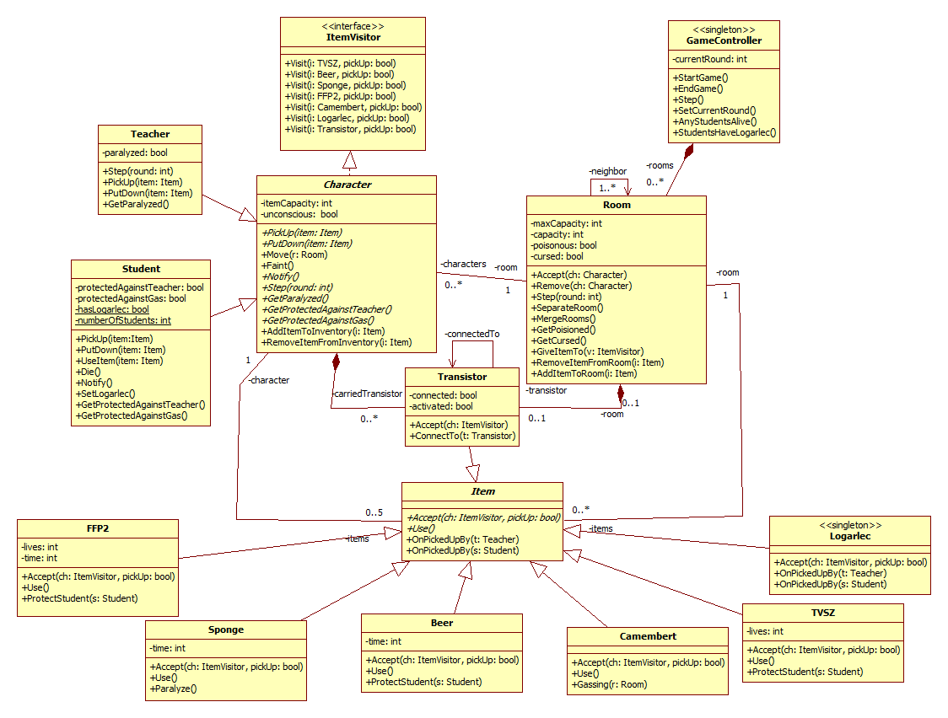

Use-case diagram
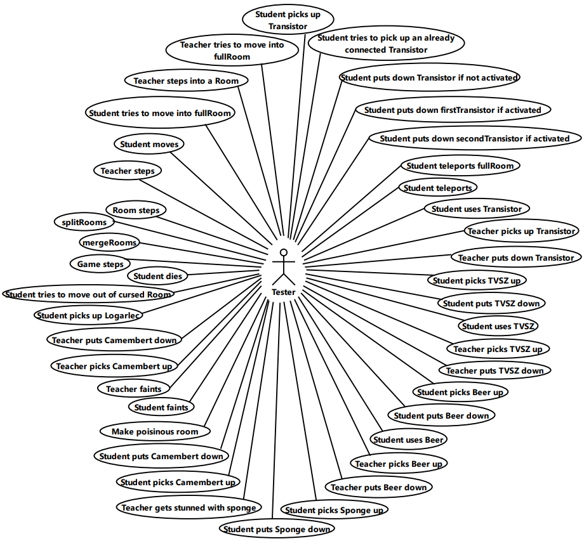

Use-case leírások

Use-case neve | Student moves
Rövid leírás | A játékos mozgatja a karakterét egy szomszédos szobába.
Aktorok | Tester
Forgatókönyv | A hallgató kap egy Move parancsot a Testertől, hogy menjen át egy másik szobába. Ekkor, ha a student nincs elájulva, vagy a szoba, ahova mozogni szeretne nincsen tele, akkor a jelenlegi szobából Remove-oljuk a hallgatót és a másik szoba Accept-eli őt amennyiben a szobák szomszédosak.
Kapcsolódó diagramok | 5.3.6; 5.4.1

Use-case neve | Student tries to move into fullRoom
Rövid leírás | Hallgató menni szeretne egy másik szobába, de az teli van.
Aktorok | Tester
Forgatókönyv | A hallgató kap egy Move parancsot a Testertől, hogy menjen át egy másik szobába. A szobának a capacity tulajdonsága egyenlő nagyságú a maxCapacity-ével, így a hallgató marad ugyanabban a szobában, ahol eddig is volt.
Kapcsolódó diagramok | 5.3.6; 5.4.1

Use-case neve | Teacher steps into a Room
Rövid leírás | Oktató belép egy szobába.
Aktorok | Tester
Forgatókönyv | Az oktató kap egy Step parancsot a Testertől, hogy menjen át egy másik szobába. Ekkor, ha az oktató nincs elájulva, megbénítva vagy a szoba, ahova mozogni szeretne nincsen tele, akkor a jelenlegi szobából Remove-oljuk az oktatót és a másik szoba Accept-eli őt.
Kapcsolódó diagramok | 5.3.32; 5.4.2,

Use-case neve | Teacher tries to move into fullRoom
Rövid leírás | Oktató menne egy másik szobába, de az teli van.
Aktorok | Tester
Forgatókönyv | Az oktató kap egy Step parancsot a Testertől, hogy menjen át egy másik szobába, erre ő meghívja a saját Move metódusát, átadva paraméterként a szobát, ahova menni szeretne. A szoba kapacitása megegyezik annak maximális értékével, nem fog történni semmi, marad ugyanabban a szobában, ahol eddig is volt.
Kapcsolódó diagramok | 5.4.2

Use-case neve | Student picks up Transistor
Rövid leírás | Hallgató felveszi a tranzisztort.
Aktorok | Tester
Forgatókönyv | Hallagtó fel tudja venni a pickUp metódussal a tranzisztort, ha az akkori állapotában nincs bekapcsolva. Ekkor AddItemToInventory segítségével bekerül a hallgató ’táskájába’, és a RemoveItemFromRoom pedig a szobából kiveszi a tárgyat.
Kapcsolódó diagramok | 5.3.11; 5.3.18; 5.4.4,

Use-case neve | Student tries to pick up an already connected Transistor
Rövid leírás | Hallgató fel próbál venni egy már aktív tranzisztort.
Aktorok | Tester
Forgatókönyv | Hallgató fel próbálja venni pickUp metódussal a szobában található tranzisztort, de az már bekapcsolt állapotban van, így nem történik semmi.
Kapcsolódó diagramok | 5.3.18; 5.4.5

Use-case neve | Student puts down Transistor if not activated
Rövid leírás | Hallgató eldobja a tranzisztort, használat nélkül.
Aktorok | Tester
Forgatókönyv | Hallgató eldobja a tranzisztort a ’táskájából’. Ehhez először az AddItemToRoom metódussal hozzáadja a tranzisztort a szoba tárolójába. Itt hívódik meg a RemoveItemFromInventory függvény, ami elveszi a hallgatótól az eldobni kívánt tranzisztort.
Kapcsolódó diagramok | 5.3.17, 5.3.18; 5.4.3

Use-case neve | Student puts down firstTransistor if activated
Rövid leírás | Hallgató lerakja az aktivált tranzisztor első felét.
Aktorok | Tester
Forgatókönyv | Hallgató lerakja a nála levő tranzisztort a PlaceTransistor-ral, ekkor ellenőrzi, rakott-e már le korábban: NULL értéket kap vissza, ez az első amit letesz ebből a tranzisztor párosból. Meghívja a SetLastTransistor metódust, aminek paraméterként ezt a tranzisztort adjuk. A lerakott tranzisztor az AddItemToRoom segítségével bekerül a szoba inventory-jába, majd kikerül a RemoveItemFromInventory segítségével a hallgató ’táskájából’.
Kapcsolódó diagramok | 5.3.17, 5.3.18; 5.4.6

Use-case neve | Student puts down secondTransistor if activated
Rövid leírás | Hallgató lerakja az aktivált tranzisztor második felét, ezzel teleportálást lehetővé teszi.
Aktorok | Tester
Forgatókönyv | Hallgató lerakja a nála levő tranzisztort a PlaceTransistor-ral, ekkor ellenőrzi, rakott-e már le korábban: mivel a last egy korábban már letett tranzisztorra …  A lerakott tranzisztor az AddItemToRoom segítségével bekerül a szoba inventory-jába, majd kikerül a RemoveItemFromInventory segítségével a hallgató ’táskájából’.
Kapcsolódó diagramok | 5.3.17, 5.3.18; 5.4.7

Use-case neve | Student teleports fullRoom
Rövid leírás | Hallgató teli szobába szeretne teleportálni.
Aktorok | Tester
Forgatókönyv | Ha maximális kapacitáson van a szoba, akkor is megszakad a kapcsolat.
Kapcsolódó diagramok | 5.3.19; 5.4.8

Use-case neve | Student teleports
Rövid leírás | Hallgató lerakja a 2. összekapcsolt tranzisztort, ezzel átkerül az első lerakott tranzisztor szobájába.
Aktorok | Tester
Forgatókönyv | A recentTransistorRoom, ahol a hallgató jelenleg tartózkodik, meghívja a hallgató Teleport metódusát, ami, miután ellenőrizte, hogy a lastTransistorRoom-ban, ahova teleportálni szeretnénk, beférünk (azaz a szoba jelenlegi kapacitása nem egyenlő annak maximális kapacitásával), a hallgató meghívja a Move függvényét, paraméterként a cél szobát megadva. A tranzisztorok kikapcsolnak, valamint a köztük lévő kapcsolat megszűnik.
Kapcsolódó diagramok | 5.3.19; 5.4.9

Use-case neve | Student uses Transistor
Rövid leírás | Hallgató aktiválja a tranziszort.
Aktorok | Tester
Forgatókönyv | A Tester meghívja a hallgató UseItem függvényét, paraméterként átadva neki a tranzisztort. A hallgató a Use metódussal jelzi a tranzisztornak, hogy aktiválódjon, amit a SetActivation igazra állítása csinál.
Kapcsolódó diagramok | 5.3.22; 5.4.10

Use-case neve | Teacher picks up Transistor
Rövid leírás | Oktató felveszi a tranzisztort.
Aktorok | Tester
Forgatókönyv | A Tester jelzi az oktatónak a PickUp metódussal, hogy vegye fel a tranzisztort, aki meghívja a szoba GiveItemTo függvényét. Tranzisztor Accept-eli a felvételt, és bekerül a ’táskába’.
Kapcsolódó diagramok | 5.3.37; 5.3.48; 5.4.11

Use-case neve | Teacher puts down Transistor
Rövid leírás | Oktató eldobja a tranzisztort.
Aktorok | Tester
Forgatókönyv | Tester meghívja az oktató PutDown metódusát, paraméterként az eldobni kívánt tranzisztorral. Tranzisztor az Accept metódusában false lesz, az oktató ’táskájából’ kikerül, a szobába pedig bekerül.
Kapcsolódó diagramok | 5.3.42; 5.3.48; 5.4.12

Use-case neve | Student picks TVSZ up
Rövid leírás | Hallgató felveszi a TVSZ-t.
Aktorok | Tester
Forgatókönyv | Hallagtó fel tudja venni a pickUp metódussal a TVSZ-t. Ekkor AddItemToInventory segítségével bekerül a hallgató ’táskájába’, és a RemoveItemFromRoom pedig a szobából kiveszi a tárgyat.
Kapcsolódó diagramok | 5.3.12, 5.3. 29; 5.4.13

Use-case neve | Student puts TVSZ down
Rövid leírás | Hallgató eldobja a TVSZ-t.
Aktorok | Tester
Forgatókönyv | Hallgató eldobja a TVSZ-t a ’táskájából’. Ehhez először az AddItemToRoom metódussal hozzáadja a TVSZ-t a szoba tárolójába. Itt hívódik meg a RemoveItemFromInventory függvény, ami elveszi a hallgatótól az eldobni kívánt TVSZ-t.
Kapcsolódó diagramok | 5.3.29.; 5.4.14

Use-case neve | Student uses TVSZ
Rövid leírás | Hallgató aktiválja a TVSZ-t.
Aktorok | Tester
Forgatókönyv | A Tester meghívja a hallgató UseItem függvényét, paraméterként átadva neki a TVSZ-t. A hallgató a Use metódussal jelzi a TVSZ-nek, hogy védje meg a hallgatót. Ekkor, ha a TVSZ nem használódott még el teljesen, meghívódik a hallgató GetProtectedAgainstTeacher függvénye. Egy védelmezés után, TVSZ veszít erejéből.
Kapcsolódó diagramok | 5.3.23; 5.4.14

Use-case neve | Teacher picks TVSZ up
Rövid leírás | Oktató felveszi a TVSZ-t.
Aktorok | Tester
Forgatókönyv | Oktató fel tudja venni a pickUp metódussal a TVSZ-t. Ekkor AddItemToInventory segítségével bekerül az oktató ’táskájába’, és a RemoveItemFromRoom pedig a szobából kiveszi a tárgyat.
Kapcsolódó diagramok | 5.3.38; 5.3.49; 5.4.17

Use-case neve | Teacher puts TVSZ down
Rövid leírás | Oktató eldobja a TVSZ-t.
Aktorok | Tester
Forgatókönyv | Oktató eldobja a TVSZ-t a ’táskájából’. Ehhez először az AddItemToRoom metódussal hozzáadja a TVSZ-t a szoba tárolójába. Itt hívódik meg a RemoveItemFromInventory függvény, ami elveszi az oktatótól az eldobni kívánt TVSZ-t.
Kapcsolódó diagramok | 5.3.43; 5.3.49; 5.4.17

Use-case neve | Student picks Beer up
Rövid leírás | Hallgató felveszi a szent söröspoharat.
Aktorok | Tester
Forgatókönyv | Hallagtó fel tudja venni a pickUp metódussal a szent söröspoharatt. Ekkor AddItemToInventory segítségével bekerül a hallgató ’táskájába’, és a RemoveItemFromRoom pedig a szobából kiveszi a tárgyat.
Kapcsolódó diagramok | 5.3.8, 5.3.24; 5.4.16

Use-case neve | Student puts Beer down
Rövid leírás | Hallgató eldobja a szent söröspoharat.
Aktorok | Tester
Forgatókönyv | Hallgató eldobja a szent söröspoharat a ’táskájából’. Ehhez először az AddItemToRoom metódussal hozzáadja a söröspoharat a szoba tárolójába. Itt hívódik meg a RemoveItemFromInventory függvény, ami elveszi a hallgatótól az eldobni kívánt poharat.
Kapcsolódó diagramok | 5.3.13; 5.3.24; 5.4.16

Use-case neve | Student uses Beer
Rövid leírás | Hallgató aktiválja a szent söröspoharat.
Aktorok | Tester
Forgatókönyv | A Tester meghívja a hallgató UseItem függvényét, paraméterként átadva neki a szent söröspoharat. A hallgató a Use metódussal jelzi a sörnek, hogy védje meg a hallgatót. Ekkor meghívódik a hallgató GetProtectedAgainstTeacher függvénye. Egy védelmezés után a sör elfogy(=eltűnik).
Kapcsolódó diagramok | 5.3.20; 5.4.16

Use-case neve | Teacher picks Beer up
Rövid leírás | Oktató felveszi a szent söröspoharat.
Aktorok | Tester
Forgatókönyv | Oktató fel tudja venni a pickUp metódussal a szent söröspoharat. Ekkor AddItemToInventory segítségével bekerül az oktató ’táskájába’, és a RemoveItemFromRoom pedig a szobából kiveszi a tárgyat.
Kapcsolódó diagramok | 5.3.34; 5.3.45; 5.4.15

Use-case neve | Teacher puts Beer down
Rövid leírás | Oktató eldobja a szent söröspoharat.
Aktorok | Tester
Forgatókönyv | Oktató eldobja a szent söröspoharat a ’táskájából’. Ehhez először az AddItemToRoom metódussal hozzáadja a poharat a szoba tárolójába. Itt hívódik meg a RemoveItemFromInventory függvény, ami elveszi az oktatótól az eldobni kívánt söröspoharat.
Kapcsolódó diagramok | 5.3.39; 5.3.45, 5.4.15

Use-case neve | Student picks Sponge up
Rövid leírás | Hallgató felveszi a rongyot.
Aktorok | Tester
Forgatókönyv | Hallagtó fel tudja venni a pickUp metódussal a nedves rongyot. Ekkor AddItemToInventory segítségével bekerül a hallgató ’táskájába’, és a RemoveItemFromRoom pedig a szobából kiveszi a tárgyat.
Kapcsolódó diagramok | 5.3.10; 5.3.28, 5.4.18

Use-case neve | Student puts Sponge down
Rövid leírás | Hallgató eldobja a rongyot.
Aktorok | Tester
Forgatókönyv | Hallgató eldobja a nedved rongyot a ’táskájából’. Ehhez először az AddItemToRoom metódussal hozzáadja a rongyot a szoba tárolójába. Itt hívódik meg a RemoveItemFromInventory függvény, ami elveszi a hallgatótól az eldobni kívánt rongyot.
Kapcsolódó diagramok | 5.3.16; 5.3.28; 5.4.18

Use-case neve | Teacher gets stunned with sponge
Rövid leírás | Oktató megbénul, ha nedves rongyal egy szobába kerül.
Aktorok | Tester
Forgatókönyv | A Tester meghívja a hallgató UseItem függvényét, paraméterként átadva neki a nedves rongyot. A hallgató a Use metódussal jelzi a rongynak, hogy bénítsa le a vele egy szobában lévő oktatókat. Ők a GetParalyzed metódusukkal lebénulnak, azaz nem tudnak mozogni, tárgyakat fel vagy letenni és hallgatók lelkét elvenni.
Kapcsolódó diagramok | 5.3.31

Use-case neve | Student picks Camembert up
Rövid leírás | Hallgató felveszi a dobozos káposztás camembert.
Aktorok | Tester
Forgatókönyv | Hallagtó fel tudja venni a pickUp metódussal a dobozos káposztás camembert. Ekkor AddItemToInventory segítségével bekerül a hallgató ’táskájába’, és a RemoveItemFromRoom pedig a szobából kiveszi a tárgyat.
Kapcsolódó diagramok | 5.3.25; 5.4.19

Use-case neve | Student puts Camembert down
Rövid leírás | Hallgató eldobja a dobozos káposztás camembert.
Aktorok | Tester
Forgatókönyv | Hallgató eldobja a dobozos káposztás camembert a ’táskájából’. Ehhez először az AddItemToRoom metódussal hozzáadja a camembert a szoba tárolójába. Itt hívódik meg a RemoveItemFromInventory függvény, ami elveszi a hallgatótól az eldobni kívánt dobozt.
Kapcsolódó diagramok | 5.3.14; 5.3.25; 5.4.19

Use-case neve | Student faints
Rövid leírás | Hallgató elájul a gázos szobában.
Aktorok | Tester
Forgatókönyv | Létrejön a Student s objektum egy mérgező Room objektumban, majd kap két Itemet egy Beer és egy Sponge objektumot, amiket a GameController step függvényének hatására elejt.
Kapcsolódó diagramok | 5.3.5;

Use-case neve | Teacher faints
Rövid leírás | Oktató elájul a gázos szobába belépve
Aktorok | Tester
Forgatókönyv | Létrejön a Teacher objektum és egy mérgező Room, ami tartalmazza, majd kap két Itemet egy Beer és egy Sponge objektumot, amiket a GameController step függvényének hatására elejt.
Kapcsolódó diagramok | 5.3.30;

Use-case neve | Teacher picks Camembert up
Rövid leírás | Oktató felveszi a dobozos káposztás camembert.
Aktorok | Tester
Forgatókönyv | Oktató fel tudja venni a pickUp metódussal a dobozos káposztás camembert. Ekkor AddItemToInventory segítségével bekerül az oktató ’táskájába’, és a RemoveItemFromRoom pedig a szobából kiveszi a tárgyat.
Kapcsolódó diagramok | 5.3.35;5.3.46; , 5.4.19

Use-case neve | Teacher puts Camembert down
Rövid leírás | Oktató eldobja a dobozos káposztás camembert.
Aktorok | Tester
Forgatókönyv | Oktató eldobja a dobozos káposztás camembert a ’táskájából’. Ehhez először az AddItemToRoom metódussal hozzáadja a camembert a szoba tárolójába. Itt hívódik meg a RemoveItemFromInventory függvény, ami elveszi az oktatótól az eldobni kívánt dobozt.
Kapcsolódó diagramok | 5.3.40; 5.3.46; , 5.4.19

Use-case neve | Student picks FFP2 up
Rövid leírás | Hallgató felveszi az FFP2-s maszkot.
Aktorok | Tester
Forgatókönyv | Hallagtó fel tudja venni a pickUp metódussal az FFP2-es maszkot. Ekkor AddItemToInventory segítségével bekerül a hallgató ’táskájába’, és a RemoveItemFromRoom pedig a szobából kiveszi a tárgyat.
Kapcsolódó diagramok | 5.3.9., 5.3.26; 5.4.20

Use-case neve | Student puts FFP2 down
Rövid leírás | Hallgató eldobja az FFP2-s maszkot.
Aktorok | Tester
Forgatókönyv | Hallgató eldobja az FFP2-es maszkot a ’táskájából’. Ehhez először az AddItemToRoom metódussal hozzáadja a maszkot a szoba tárolójába. Itt hívódik meg a RemoveItemFromInventory függvény, ami elveszi a hallgatótól az eldobni kívánt maszkot.
Kapcsolódó diagramok | 5.3.15., 5.3.26; 5.4.22

Use-case neve | Student uses FFP2
Rövid leírás | Hallgató felveszi az FFP2-s maszkot.
Aktorok | Tester
Forgatókönyv | A Tester meghívja a hallgató UseItem függvényét, paraméterként átadva neki az FFP2-es maszkot. A hallgató a Use metódussal jelzi a maszknak, hogy védje meg a hallgatót. Ekkor, ha a maszk nem használódott még el teljesen, meghívódik a hallgató GetProtectedAgainstTeacher függvénye. Egy védelmezés után, maszk veszít erejéből.
Kapcsolódó diagramok | 5.3.21; 5.4.20

Use-case neve | Teacher picks FFP2 up
Rövid leírás | Oktató felveszi az FFP2-s maszkot.
Aktorok | Tester
Forgatókönyv | Oktató fel tudja venni a pickUp metódussal az FFP2-es maszkot. Ekkor AddItemToInventory segítségével bekerül az oktató ’táskájába’, és a RemoveItemFromRoom pedig a szobából kiveszi a tárgyat.
Kapcsolódó diagramok | 5.3.36; 5.3.47; 5.4.21

Use-case neve | Teacher puts FFP2 down
Rövid leírás | Oktató eldobja az FFP2-s maszkot.
Aktorok | Tester
Forgatókönyv | Oktató eldobja az FFP2-es maszkot a ’táskájából’. Ehhez először az AddItemToRoom metódussal hozzáadja a maszkot a szoba tárolójába. Itt hívódik meg a RemoveItemFromInventory függvény, ami elveszi az oktatótól az eldobni kívánt maszkot.
Kapcsolódó diagramok | 5.3.41; 5.3.47; 5.4.21

Use-case neve | Student picks up Logarlec
Rövid leírás | Hallgató felveszi a Logarlécet, ezzel a játék győzelemmel zárul.
Aktorok | Tester
Forgatókönyv | Egy Student felvesz egy Logarlec objektumot, ami felvételkor megnyeri a játékot.
Kapcsolódó diagramok | 5.3.27;

Use-case neve | Teacher picks up Logarlec
Rövid leírás | Oktató felveszi a Logarlécet és egyből el is dobja.
Aktorok | Tester
Forgatókönyv | Egy Teacher megpróbál felvenni egy Logarlecet, ami egy Room-ban van vele, amit, felvétel helyett egyből eldob.
Kapcsolódó diagramok | 5.3.33; 5.4.27

Use-case neve | Student dies
Rövid leírás | Hallgató meghal és vége a játékának.
Aktorok | Tester
Forgatókönyv | Létrejön egy Student és vele együtt egy Teacher ugyanabban a Room-ban, ha a GameController által jelzett új kör elején a Student nem protected, akkor meghívja a dies() metódust.
Kapcsolódó diagramok | 5.3.4; 5.4.24

Use-case neve | Student tries to move out of cursed Room
Rövid leírás | Hallgató megpróbál kilépni egy elátkozott szobából, sikertelenül.
Aktorok | Tester
Forgatókönyv | Egy Student egy Room-ban megpróbál kilépni, amíg az elátkozott, így sikertelenül.
Kapcsolódó diagramok | 5.4.23

Use-case neve | Game steps
Rövid leírás | Új kör kezdődik.
Aktorok | Tester
Forgatókönyv | A GameController ellenőrzi a játék végét jelentő feltételek teljesülését, amennyiben teljesülnek meghívja a játék végét jelentő EndGame függvényt.
Kapcsolódó diagramok | 5.3.1;

Use-case neve | mergeRooms
Rövid leírás | 2 szoba egyesülése.
Aktorok | Tester
Forgatókönyv | Van egy Room ami paraméterként kap egy másikat a mergeRooms függvényében. A másik Roomnak már volt egy szomszédja és egy TVSZ, és egy Student benne, amit az új szobának meg kellene kapnia.
Kapcsolódó diagramok | 5.3.3; 5.4.28

Use-case neve | splitRooms
Rövid leírás | 2 szoba szétválása.
Aktorok | Tester
Forgatókönyv | Van egy Room, ami tartalmaz egy Camembert és egy Teacher-t. Majd szétválik a SeparateRoom() függvénnyel.
Kapcsolódó diagramok | 5.3.3;

Use-case neve | Room steps
Rövid leírás | Véletlenszerűen mergeli vagy spliteli a szobákat, valamint továbblépteti az oktatókat.
Aktorok | Tester
Forgatókönyv | Van három Room: neighbor, r, és main, a neighbor tartalmaz egy Studentet és egy TVSZ-t, az r és a neighbor szomszédosak, és ennek a neighbor szobának hívódik meg a Step függvénye.
Kapcsolódó diagramok | 5.3.3;

Use-case neve | Teacher steps
Rövid leírás | Oktató körének folyamata
Aktorok | Tester
Forgatókönyv | Van egy Teacher egy Roomban, ami egy TVSZ-t is tartalmaz, a Teachernél már alapból volt egy Camembert, ezután a Teacher Step függvénye hívódik.
Kapcsolódó diagramok | 5.3.44;

A szkeleton kezelői felületének terve, dialógusok
A szkeleton a felhasználótól bemeneteket egy kérdésre adott válaszként vár el. Az adott kérdésre elfogadott bemeneteket a szkeleton mindig a konzolra írt kérdés után jelzi szintén a konzolra írva zárójelben per jellel ( / ) elválasztva (pl.: Tele van a szoba? (Yes/No), ha nem az elvárt formátumnak, mintának megfelelő inputot kap, akkor a teszt input hibával leáll.
A szkeleton a futása során az analízis modell hívott függvényeinek szignatúráját a konzolra írja a használt paraméterekkel együtt, a függvényeknek a visszatérési értékét is (ha van) a konzolra írja. Ha ezekben a függvényekben döntéshez ér azt az előbb leírtak mentén a felhasználónak jelzi. Az egyes tesztek futása után a tesztben használt objektumok aktuális állapotát a konzolra írja.
Az egyes tesztek közül menüpontok alapján van lehetősége választani a felhasználónak. Az egyes teszteken belüli függvényhívásokat, továbbá az azokon belüli alhívásokat indentálva jelenítjük majd meg a jobb áttekinthetőség érdekében.

Szekvencia diagramok a belső működésre

Game Steps
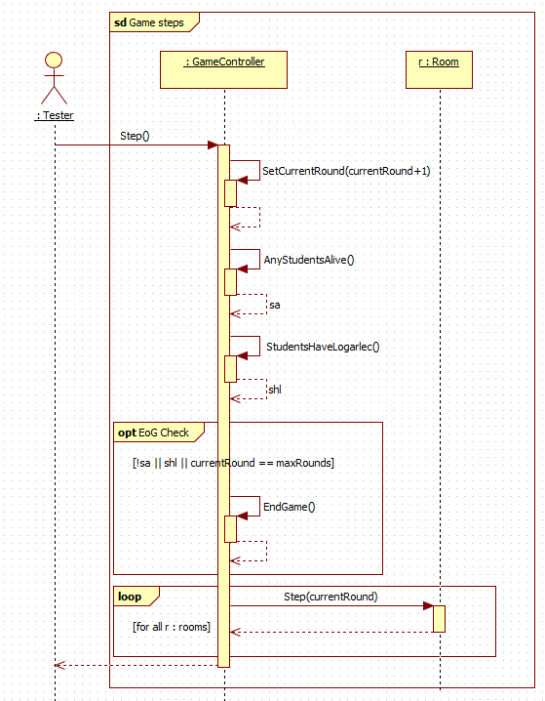

Make Room Poisonous
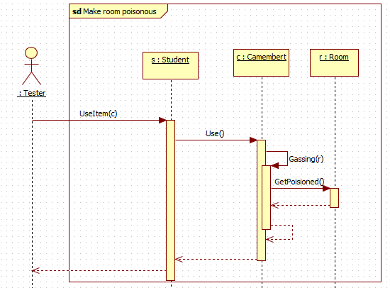

Room Steps
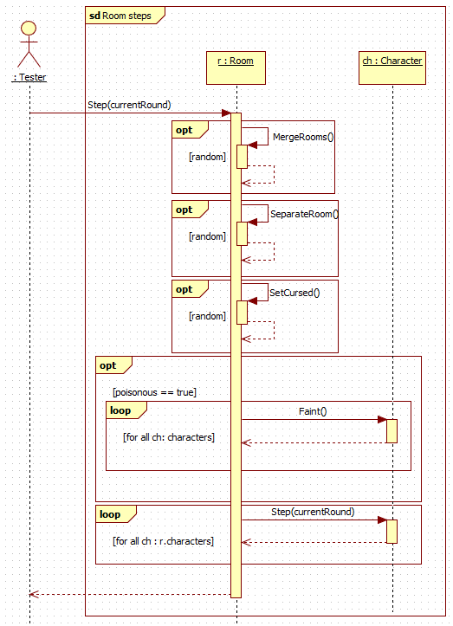

Student Dies
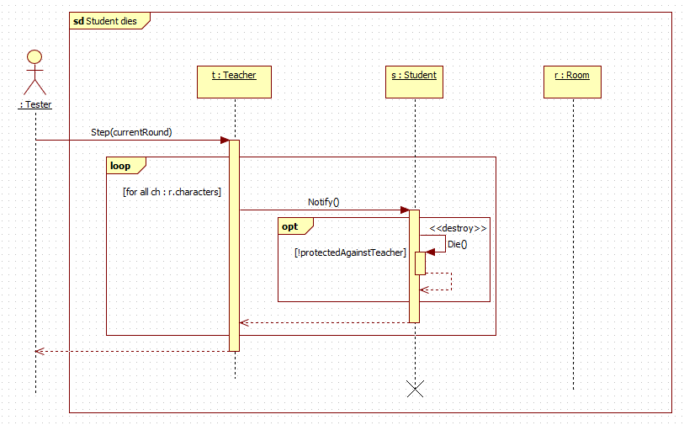

Student Faints
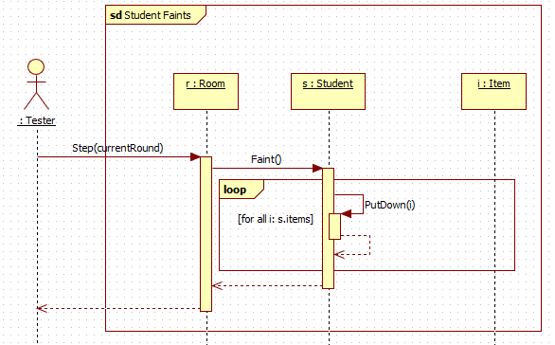

Student Moves
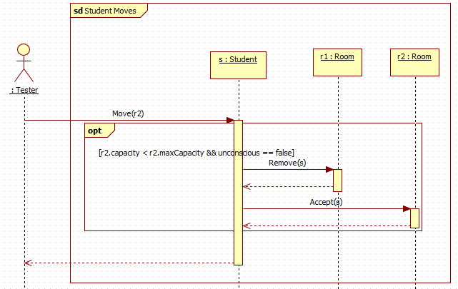

Student Picks Up Logarléc
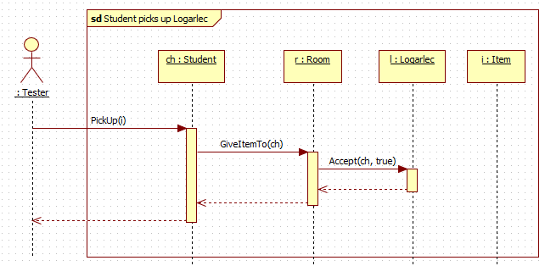

Student Picks Up Beer
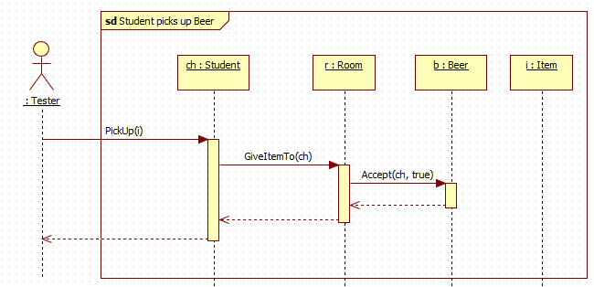

Student Picks Up FFP2
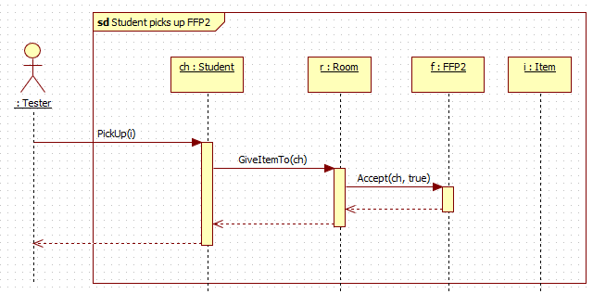

Student Picks Up Sponge
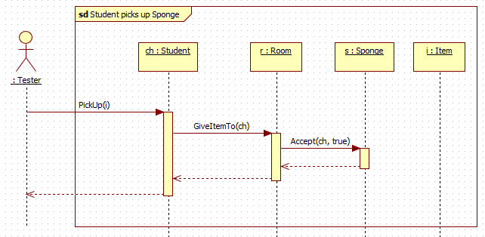

Student Picks Up Transistor
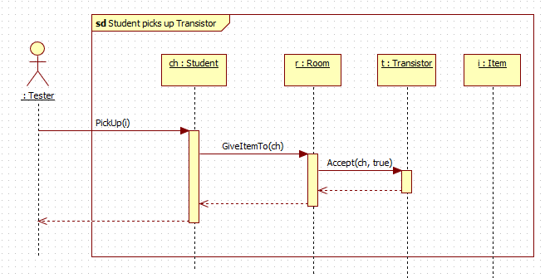

Student Picks Up TVSZ
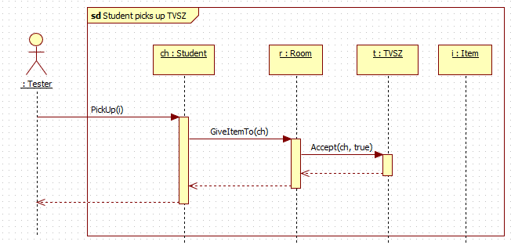

Student Puts Down Beer
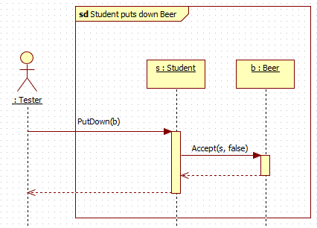

Student Puts Down Camembert

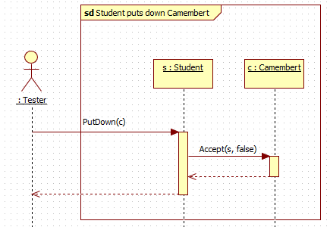
Student Puts Down FFP2
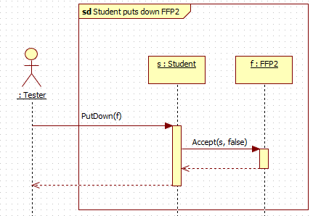

Student Puts Down Sponge
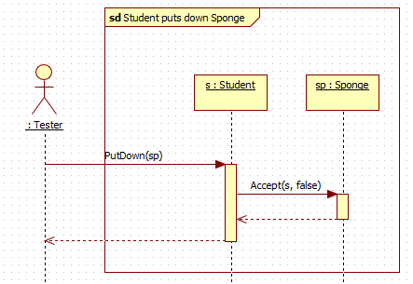

Student Puts Down Transistor
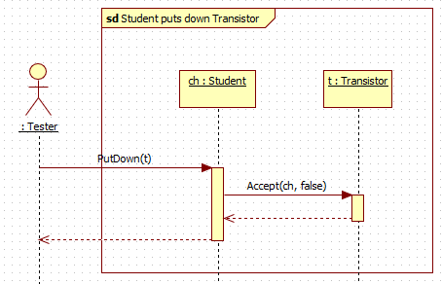

Visit Transistor
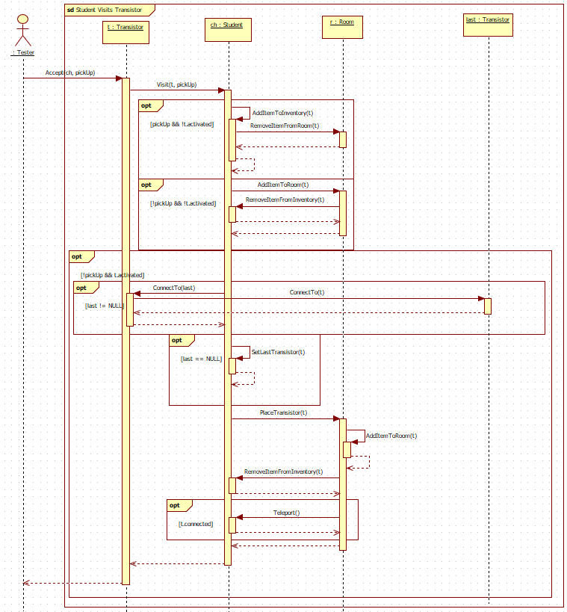

Student Teleports
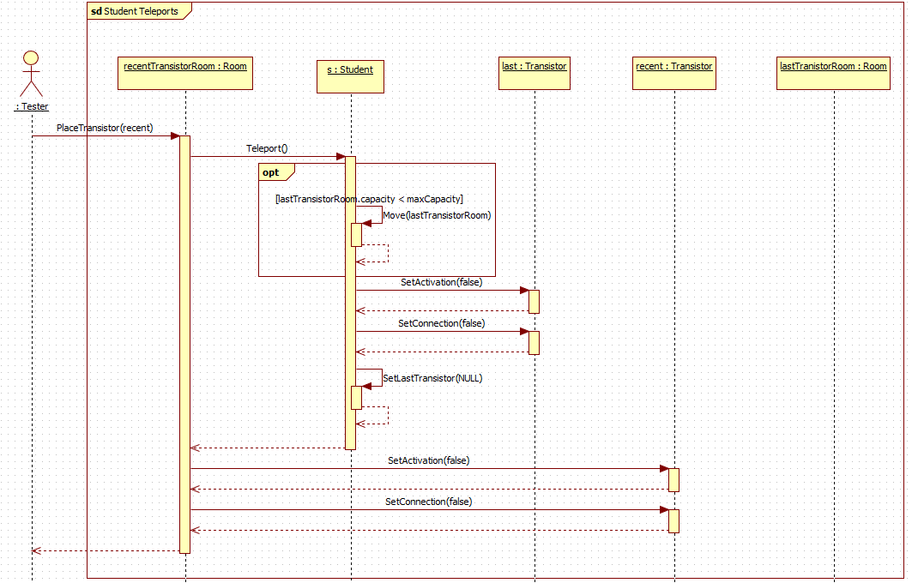

Student Uses Beer
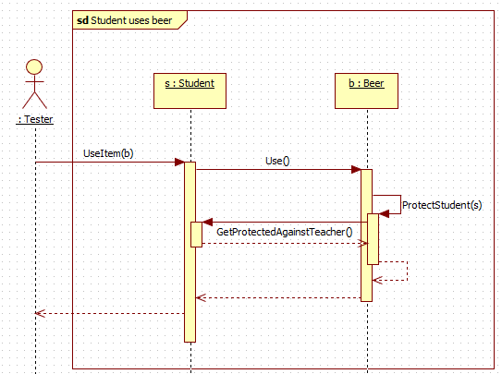

Student Uses FFP2
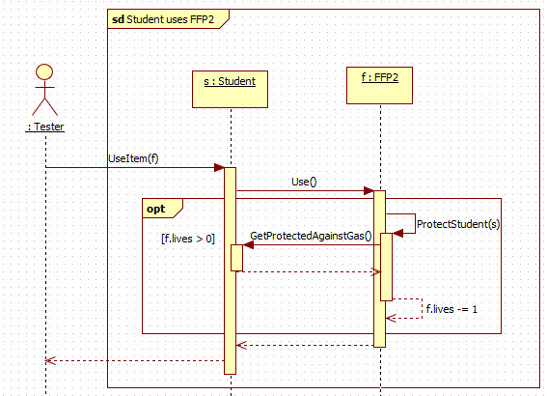

Student Uses Transistor
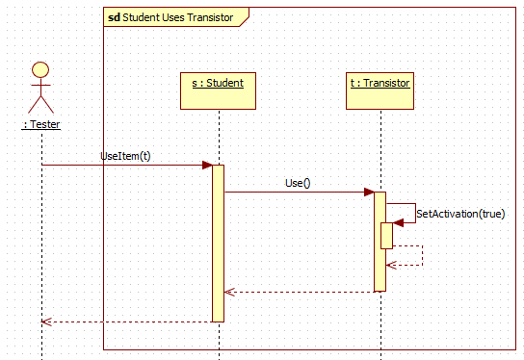

Student Uses TVSZ
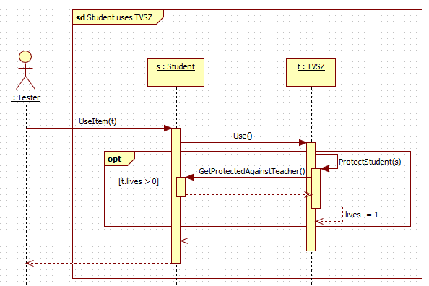

Student Visits Beer
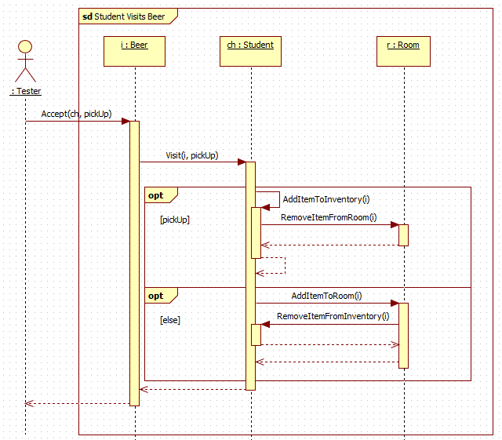

Student Visits Camembert
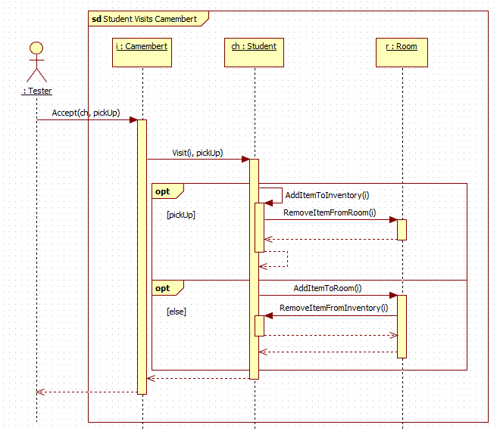

Student Visits FFP2
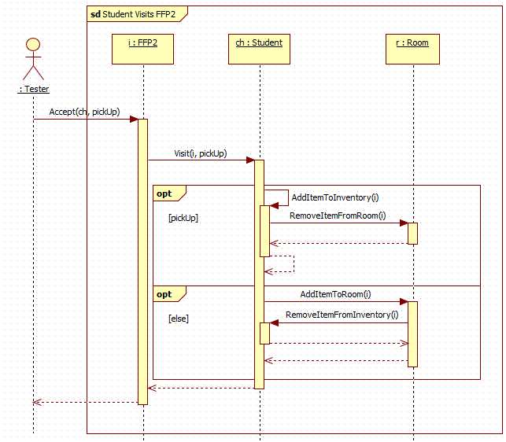

Student Visits Logarlec
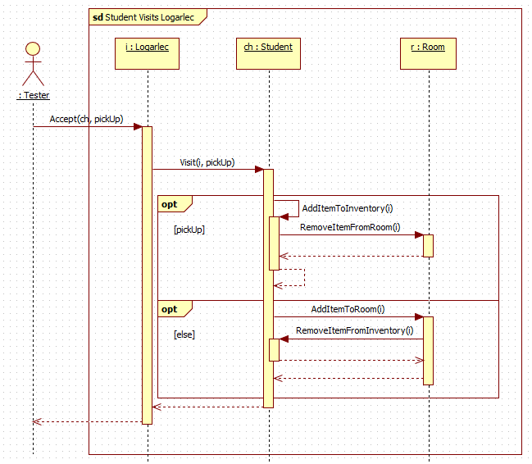

Student Visits Sponge
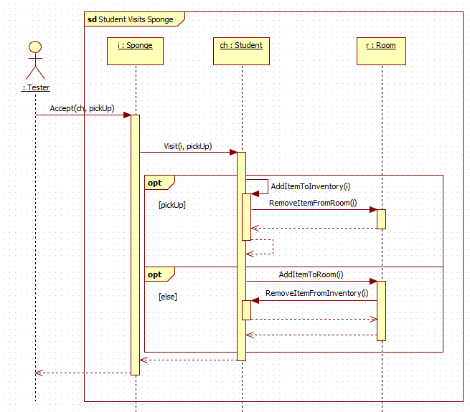

Student Visits TVSZ
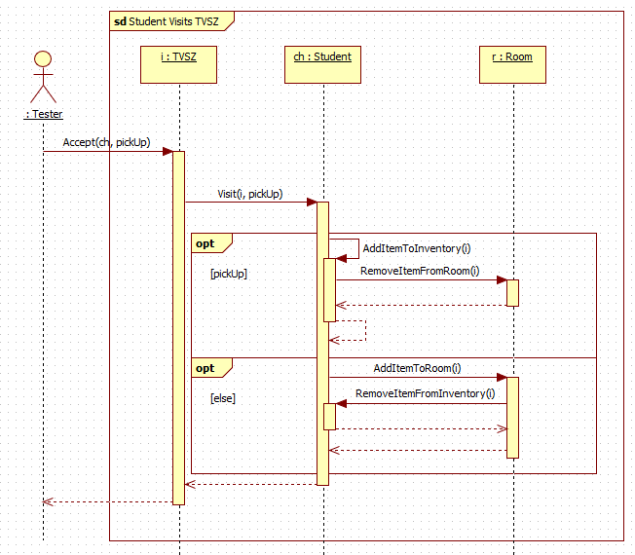

Teacher Faints

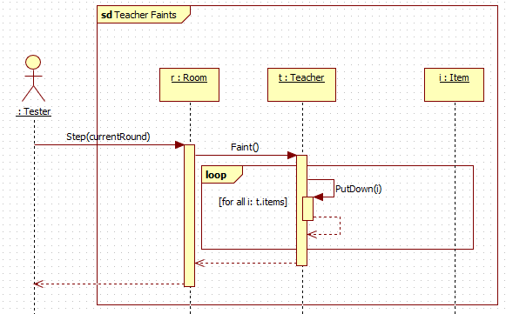

Teacher Gets Paralyzed

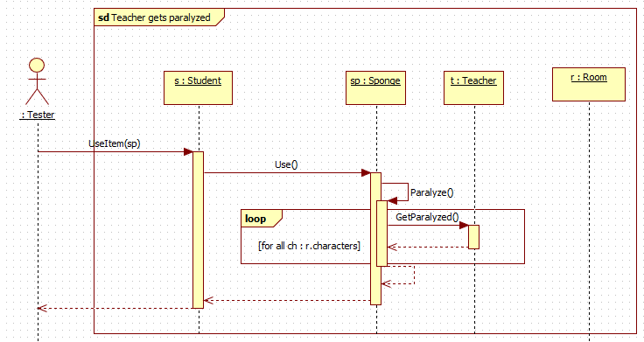

Teacher moves

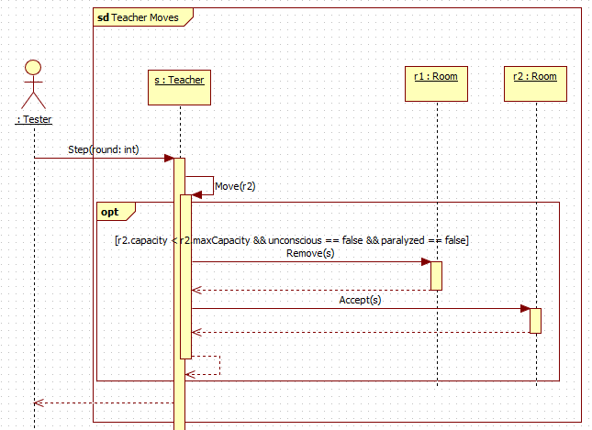

Teacher Picks Up Loagrlec

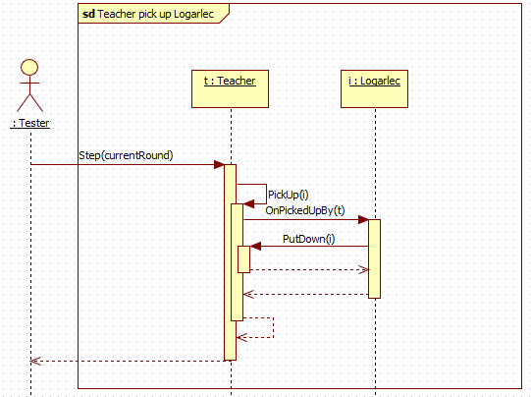

Teacher Picks Up Beer

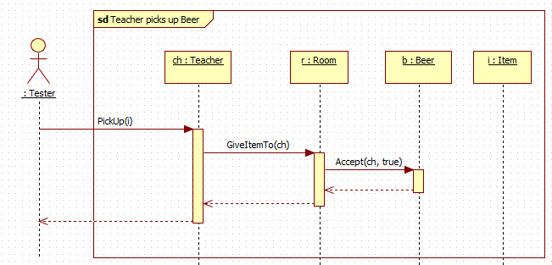

Teacher Picks Up Camembert
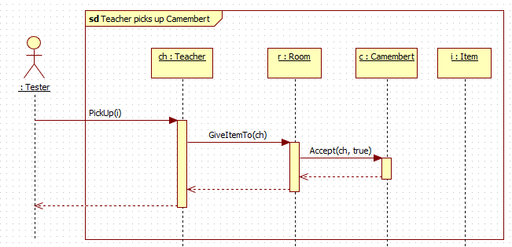

Teacher Picks Up FFP2

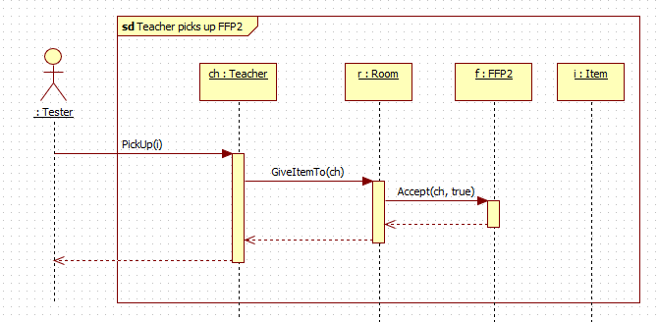

Teacher Picks Up Transistor

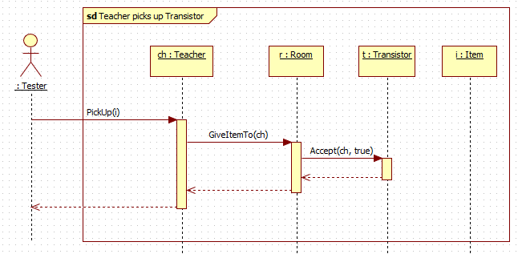

Teacher Picks Up TVSZ

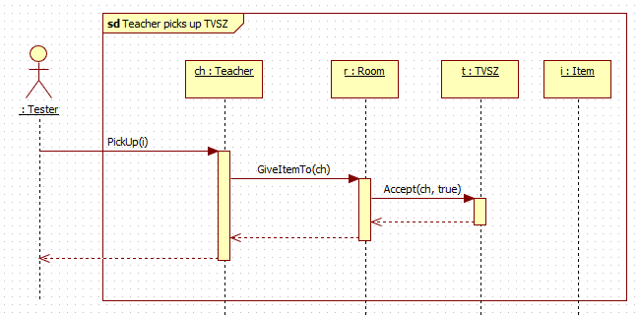

Teacher Puts Down Beer

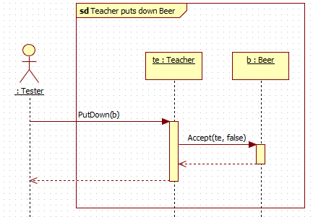

Teacher Puts Down Camembert

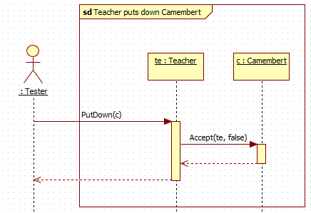

Teacher Puts Down FFP2
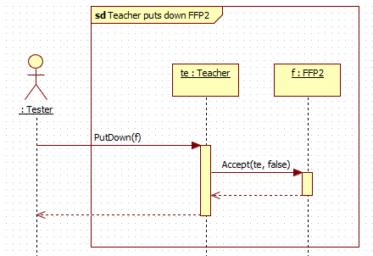

Teacher Puts Down Transistor

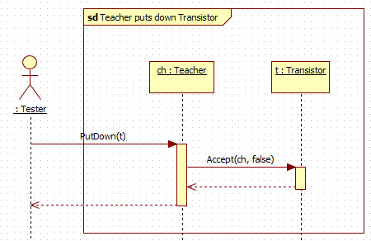

Teacher Puts Down TVSZ

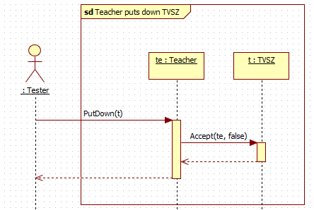

Teacher Steps

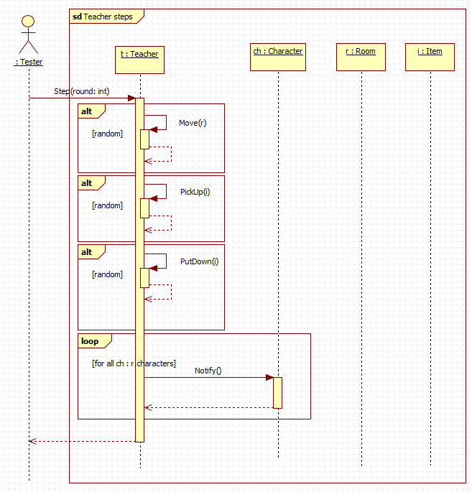

Teacher Visits Beer

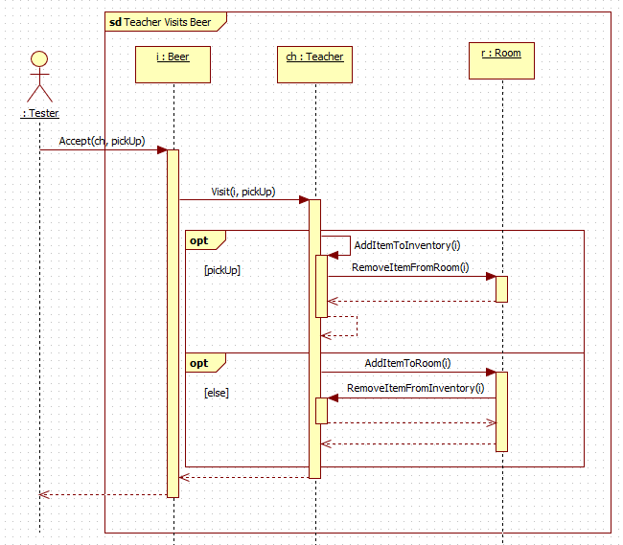

Teacher Visits Camembert

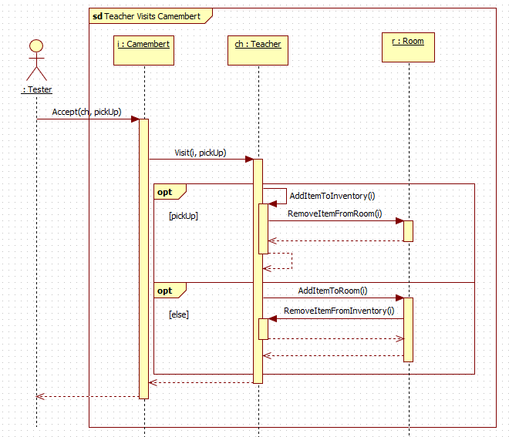

Teacher Visits FFP2

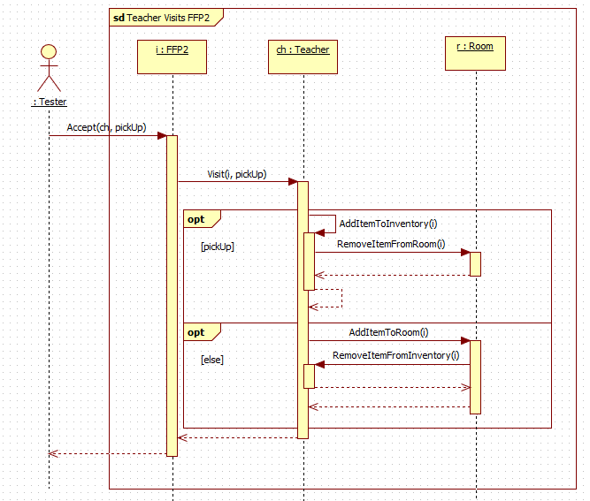
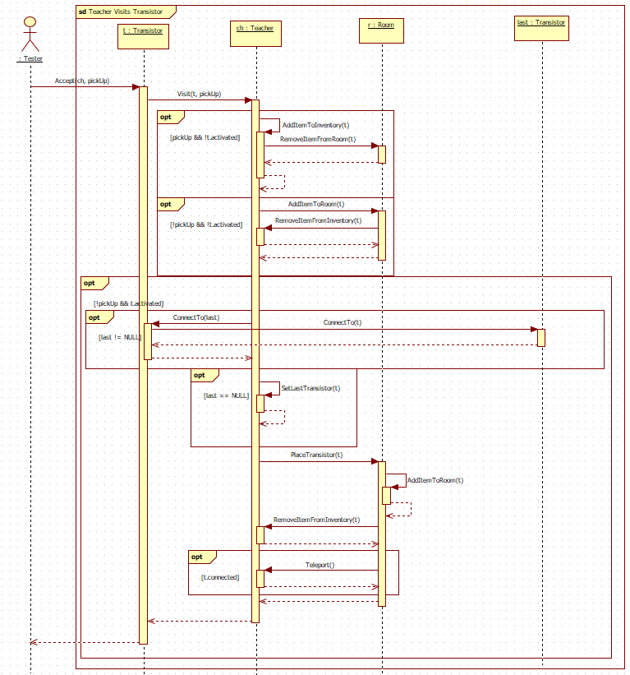

Teacher Visits Transistor

Teacher Visits TVSZ

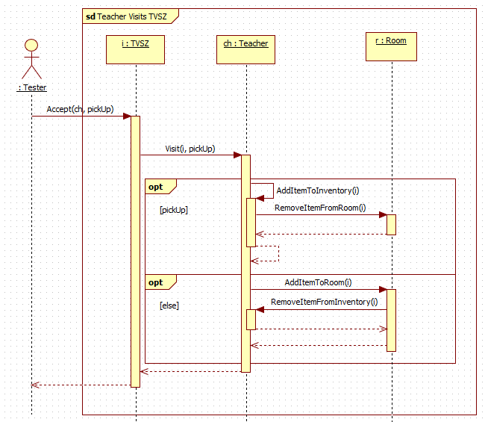

Kommunikációs diagramok

Student moves
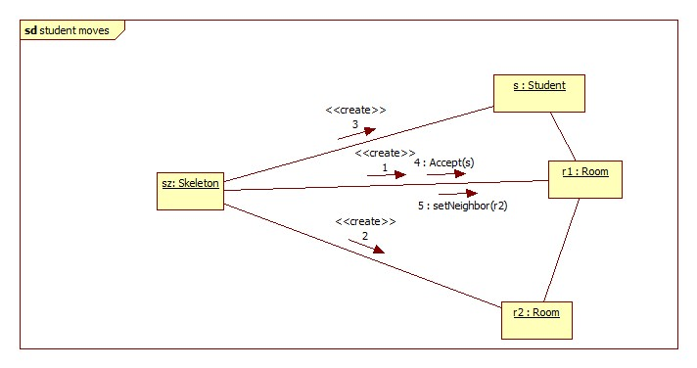

Teacher steps into a room
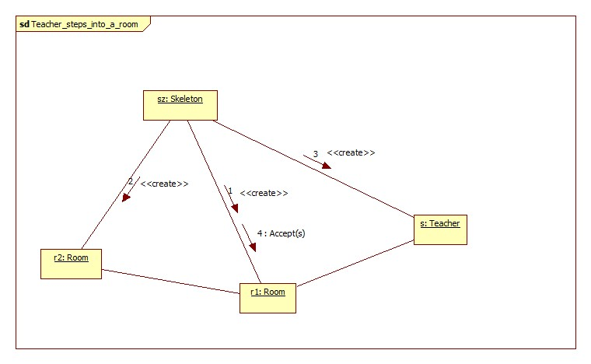

Student puts down transistor
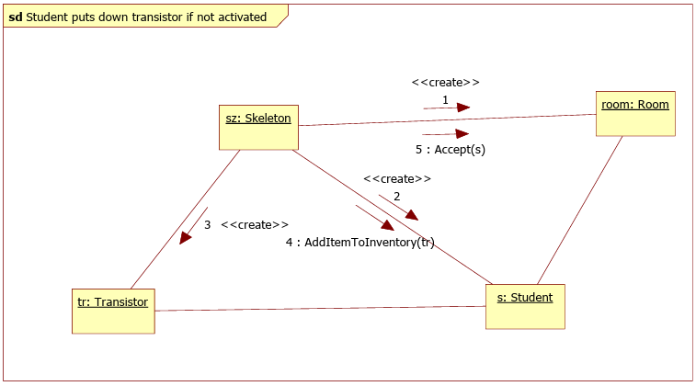

Student picks up transistor
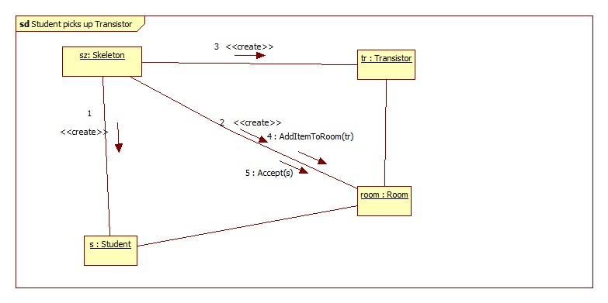

Student tries to pick up an already connected transistor
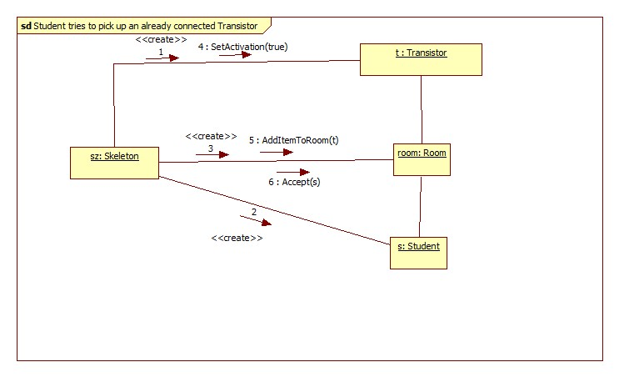

Student puts down first transistor if activated
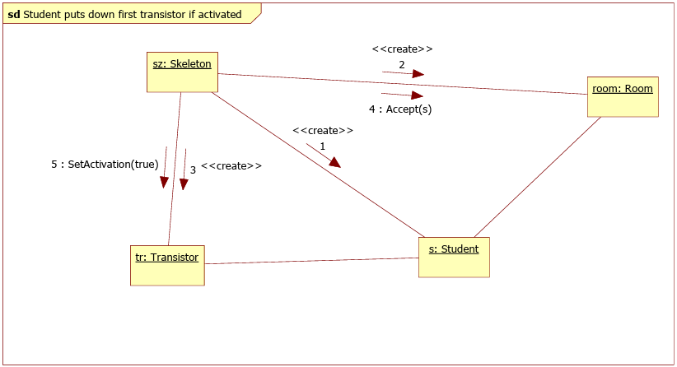

Student puts down second transistor if activated
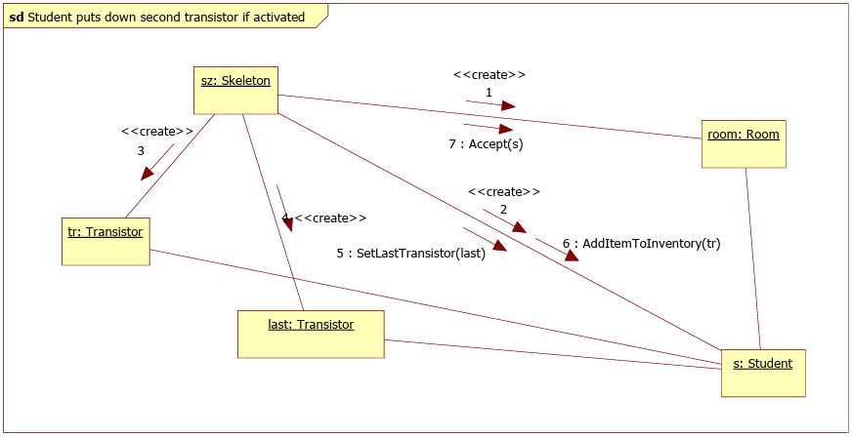

Student teleports full room -

Student teleports
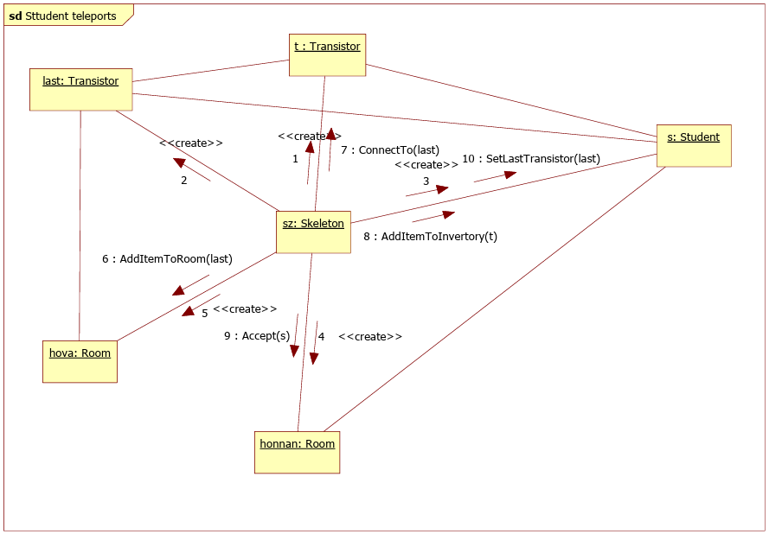

Student uses transistor
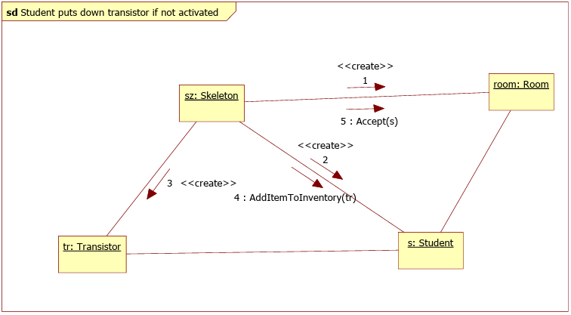

Teacher picks up transistor
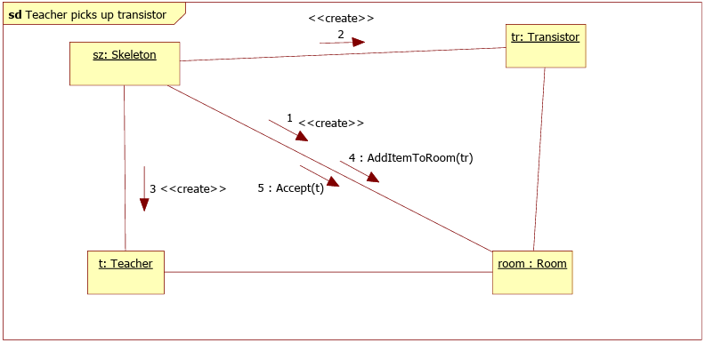

Teacher puts down transistor
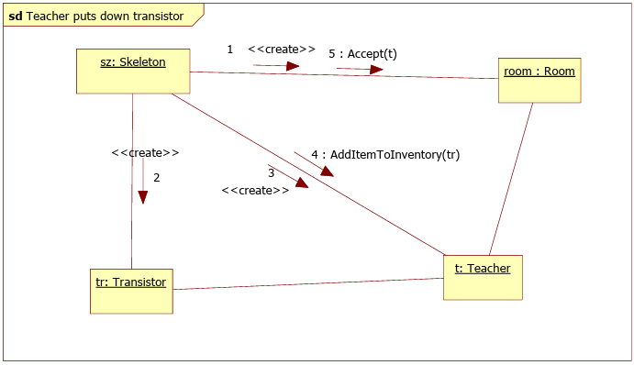

Student picks up TVSZ
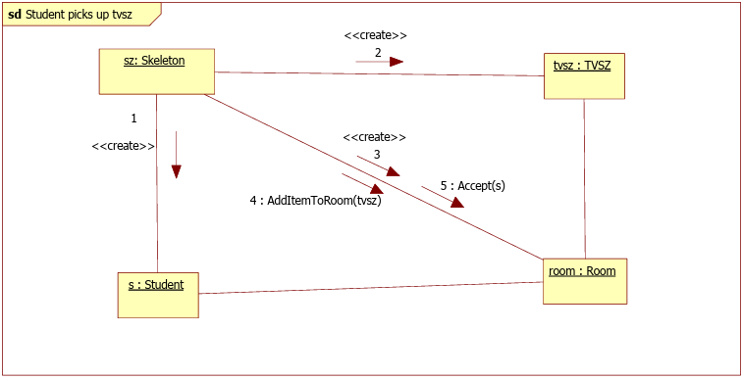

Student puts down TVSZ and uses TVSZ
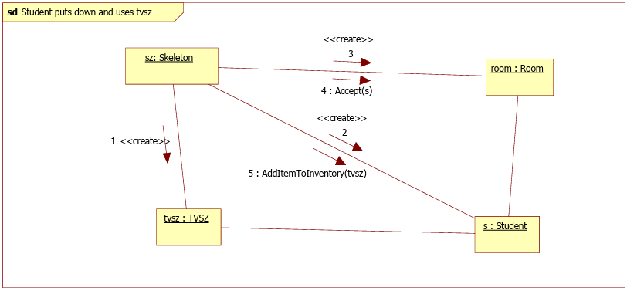

Teacher picks up beer and puts down beer
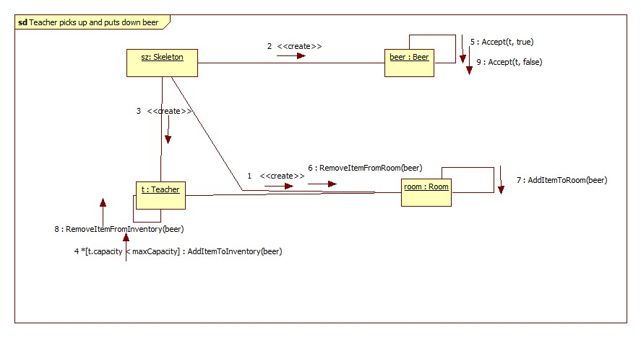

Student uses and pick up an puts down beer
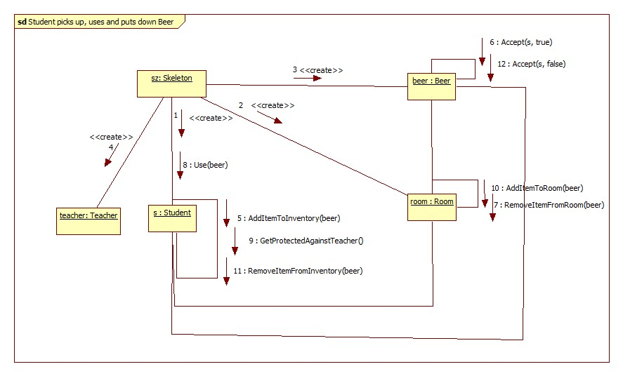

Teacher picks up and puts down TVSZ
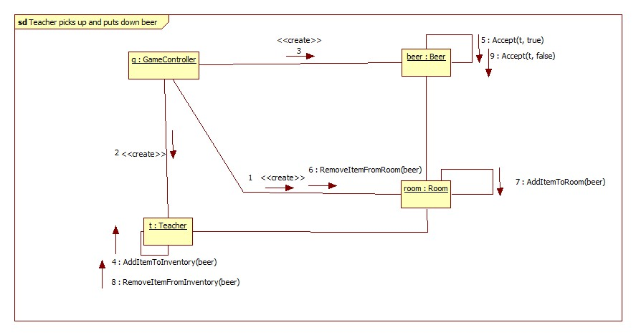

Student uses, picks up and puts down sponge
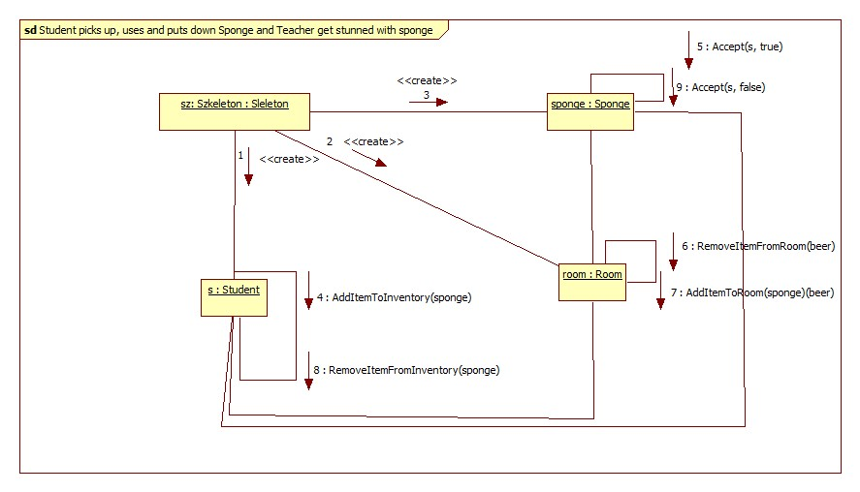

Student picks up, puts down Camembert
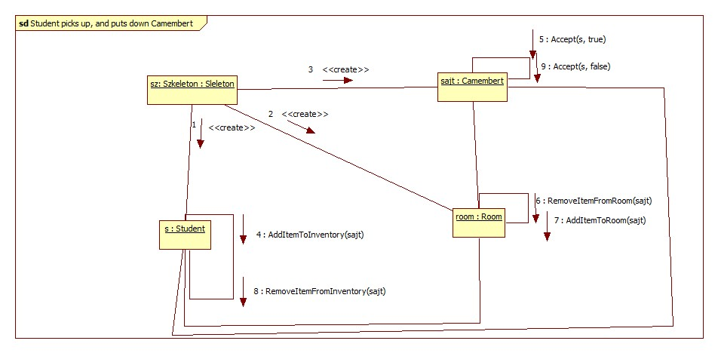

Student picks up, uses FFP2
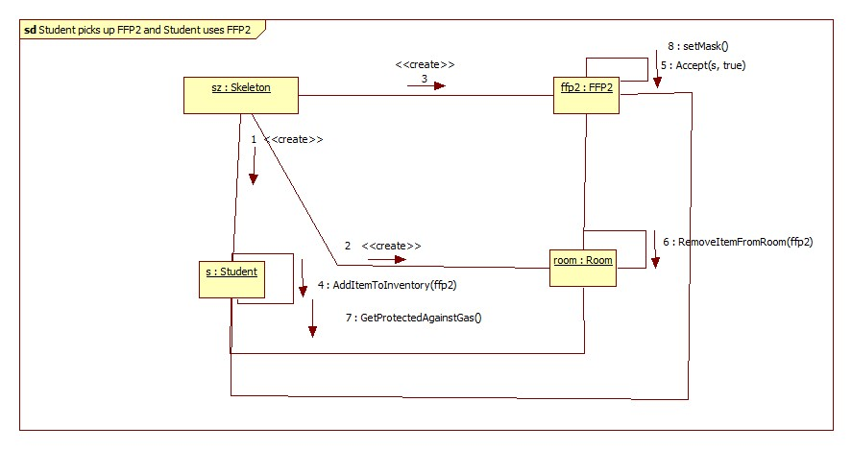

Teacher picks up and puts down FFP2
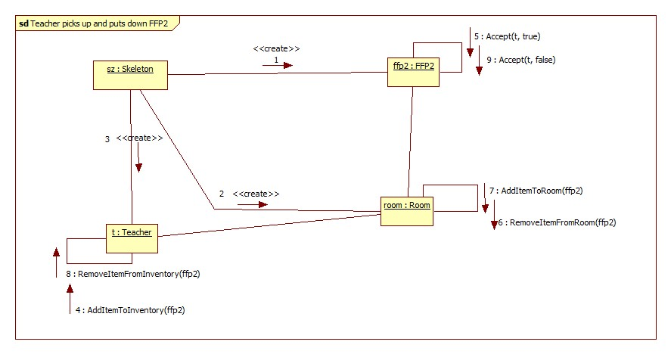

Student picks up and puts down FFP2
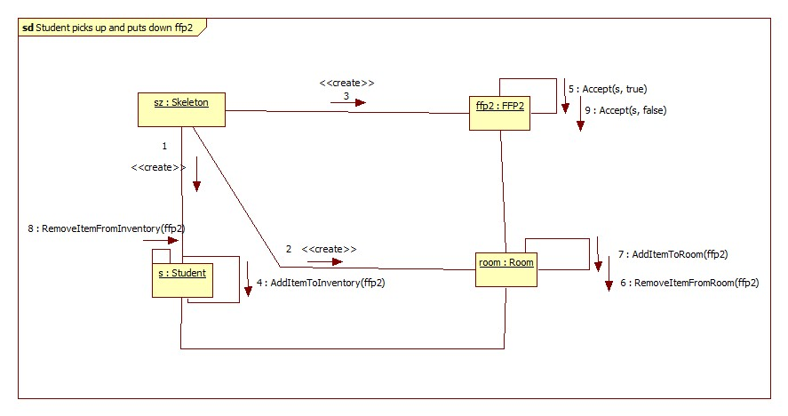

Student room
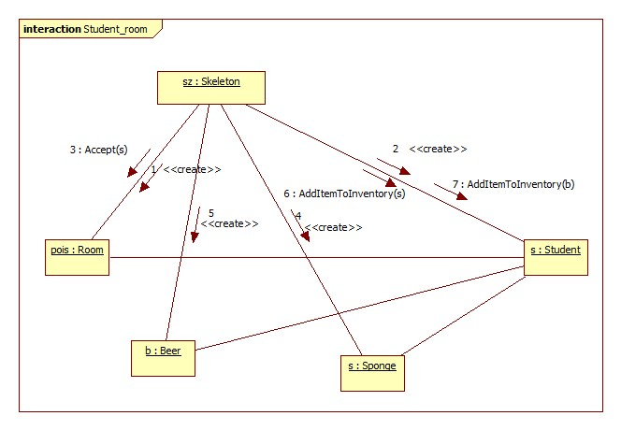

Student dies
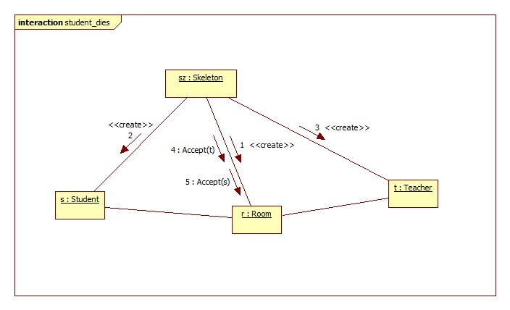

Teacher Camembert
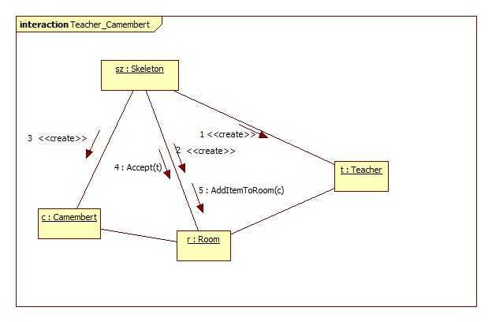

Student cursed Room
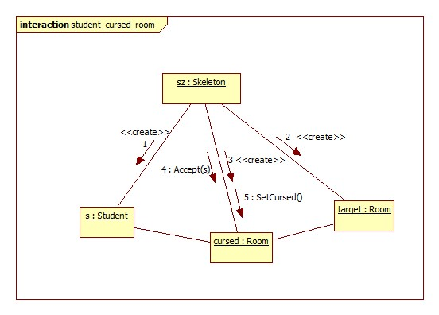

Teacher logarléc
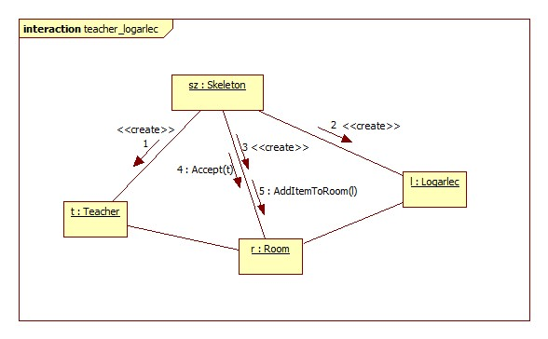

Merge rooms
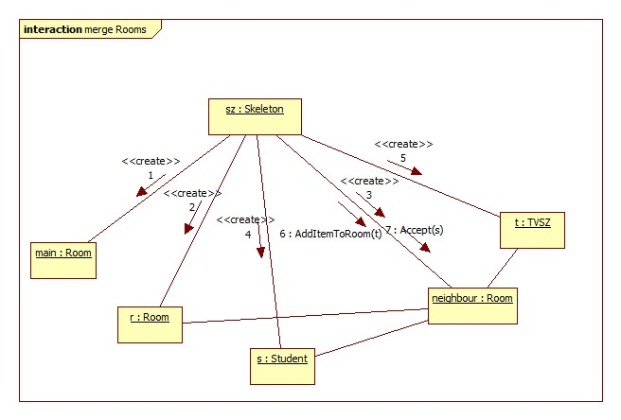

Napló

Kezdet | Időtartam | Résztvevők | Leírás
2024.03.15. 15:00 | 2 óra | Draskóczi,  Molnár,  Pigler,  Serfőző | Értekezlet.  Döntés: Serfőző elkészíti a még hiányzó szekvenciadiagramokat egy órán belül, Molnár összeírja a use-case-ek rövid leírását és nevét szintén egy órán belül, hogy Draskóczi, Pigler és Molnár utána elkezdhessék a use-case-ek pontosabb leírását másnapra.
2024.03.15. 17:00 | 1 óra | Molnár | Tevékenység: Molnár elkészíti a use-case-ek rövid leírását.
2024. 03.15. | 2 óra | Serfőző | Tevékenység:  Serfőző elkészíti a hiányzó szekvenciadiagrammokat, illetve átírja azokat a szkeletonhoz megfelelő változatra.
2024.03.16.  8:00 | 4 óra | Molnár | Tevékenység:  Molnár megírja a use-case-ek első 2/3-ának forgatókönyvét és egyéb részeit.
2024. 03.16. 9:00 | 4 óra | Pigler | Tevékenység:  Pigler elkészíti a use-case-ek utolsó 1/3-át, és az azokhoz tartozó kommunikációs diagramokat.
2024. 03.16.  12:00 | 4 óra | Serfőző | Tevékenység:  Serfőző módosítja az osztálydiagramot a változásoknak megfelelően, amik a use-case-ek során felmerültek, majd megírja azok leírását.
2024. 03.17. 9:00 | 5 óra | Draskóczi | Tevékenység:  Draskóczi elkészíti a Molnár által megírt use-case-ekhez a kommunikációs diagrammokat, pótolja a kérdéses részeket.
2024. 03. 17. 16:00 | 4 óra | Pigler | Tevékenység:  Pigler átnézi kommunikációs diagramokat, javítja az esetleges hibákat, átírja a karaktereket a szekvenciadiagramokon, elkészíti a kezelői felület tervét.
2024. 03. 17. 20:00 | 3 óra | Molnár | Tevékenység:  Molnár ellenőrzi a dokumentum egyes részeit és megírja a szekvenciadiagramok vázát, egy részüket beilleszti a dokumentumba.
2024.03.17. 22:00 | 3 óra | Draskóczi | Tevékenység:  Draskóczi megírja a naplót, beszúrja a képeket a megfelelő helyre a dokumentumban.

